Пышныя сады, яркія кветкі, дэкаратыўныя сажалкі і іншае
Чым здзіўляюць Слуцкія ветэранскія падворкі
Штогод раённы агляд-конкурс «Ветэранскі падворак» аб’ядноўвае энергічных, творчых, харызматычных прадстаўнікоў сярэбранага ўзросту. Гэты год не стаў выключэннем. Традыцыйна ўдзел у ім прымаюць пенсіянеры, ветэраны працы. Сярод намінацый – «Кветнік каля пад’езда», «Кветкавая фантазія», «Ад прыроды – матэрыял, ад майстроў – талент», «Сабе на карысць», «Я на падворку не адзін», «Фермерскія гаспадаркі», «Лепшая прэзентацыя конкурсу».
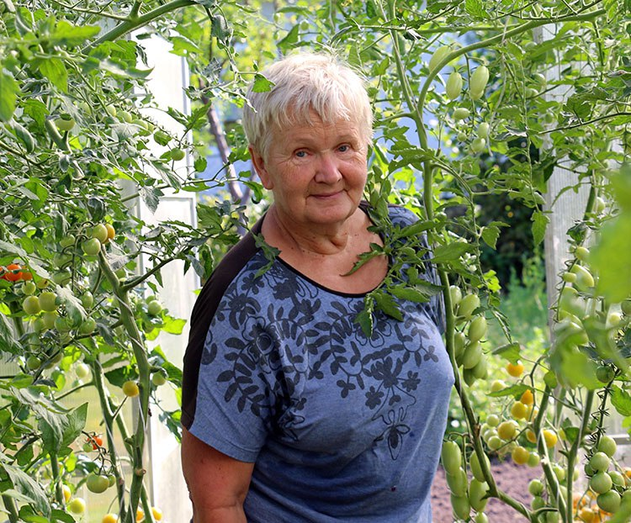
Прапануем невялікі агляд прысядзібных участкаў некаторых канкурсантаў.
На падворку Ірыны Канановіч па вул. Энергетыкаў у Слуцку адразу да сябе прыцягвае ўвагу махровая «паляна» духмяных аксамітак. Ды іншых кветак на ўчастку нямала, над рознакаляровымі астраўкамі руж, рамонкаў, хрызантэм, клематысаў і іншых кветак дзелавіта гудуць пчолы і чмялі. Але асабліва ганарыцца гаспадыня сваёй цяпліцай з памідорамі.
Гнуцца галінкі ад пладоў на яблынях і грушах, за тынам жаўцеюць пузатыя гарбузы, чырванеюць перцы... Усё градкі акуратныя і дагледжаныя. Адразу відаць, што гаспадыня надае прысядзібнаму ўчастку нямала ўвагі.
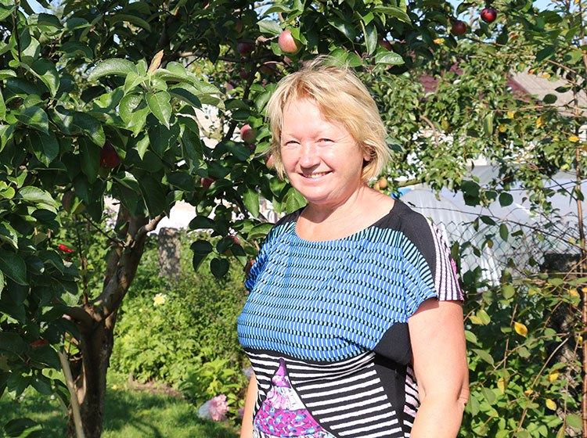
– Сёлета ў мяне добры ўраджай, – адзначае яна. – Своечасова ўнесла ўгнаенні, апрацавала. А якія смачныя, сакавітыя яблыкі і памідоры. Будуць вітаміны дзецям і ўнукам зімой! Акрамя агарода яшчэ трымаю курэй, але цяпер яны на летніх «канікулах» у вёсцы.
Багатым ураджаем можа пахваліцца і гараджанка Ганна Гарнастай.
– Мне падабаецца разнастайнасць, – прызнаецца гаспадыня. – Высаджваю на сваім участку як традыцыйныя кветкі на клумбах, так і ўпрыгожваю падворак моднымі цяпер туямі і хвашчом. Вельмі люблю бела-ружовую гартэнзію. Як і большасць жыхароў прыватнага сектара, вырошчваю на агародзе бульбу, моркву, капусту і іншую агародніну. Зараз робім на ўчастку невялікую дэкаратыўную сажалку.
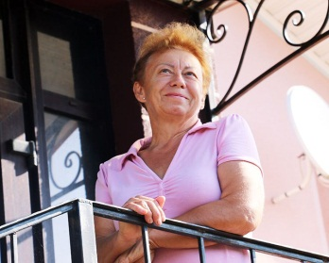
Альпійскія горкі, яркія клумбы, алея туй, камфортная альтанка, зона для мангала і нават сваё «лобнае месца» ў выглядзе кола – уся гэтая прыгажосць – на падворку Дануты Міхневіч у Слуцку.
На ўчастку растуць шматлікія як пладовыя, так і дэкаратыўныя дрэвы і хмызнякі.

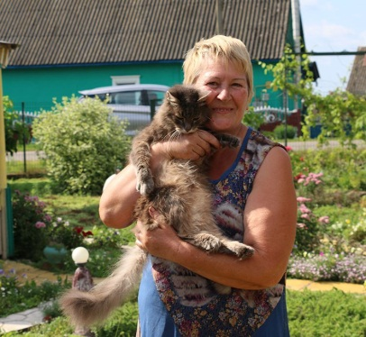
Гіпсавыя жабяня і вожык сустракаюць гасцей на падворку жыхаркі вёскі Кухты Алены Адзярыха. Каля калодзежа грэецца на сонцы пухнаты кот Цімоша. Сам жа прысядзібны ўчастак проста патанае ў зеляніне і кветках.
Тут малыя архітэктурныя формы: паблізу хаткі «на курыных ножках» сядзіць зробленая гаспадыняй з гіпсу пара лебедзяў. Альтанка, арэлі і нават печ, а таксама дэкаратыўныя дарожкі і сцяжынкі – яшчэ адно ўпрыгожванне ўчастка.
Клубніцы, ажына, маліна, кавуны, дыні, перцы, памідоры, айва, грэцкія арэхі і фундук, кедр, абляпіха, мноства гатункаў яблынь і груш (большасць з якіх вырашчаны з зернетка), сланечнікі, кукуруза, духмяныя травы і спецыі – толькі малы пералік раслін, якія тут растуць.
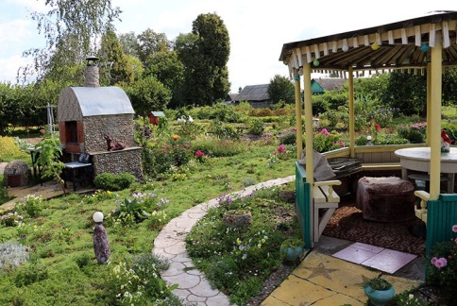
У агароджаным куратніку ціўкаюць кураняты.
Вызначыць, у каго «Лепшы ветэранскі падворак» журы будзе вельмі складана, бо кожны ўдзельнік пры афармленні і добраўпарадкаванні свайго прысядзібнага ўчастка ўклаў часцінку душы, цяпла і любові.

Ірына Шабашава
Слуцкі край. — 2024. — 9 жн. — С. 6.

